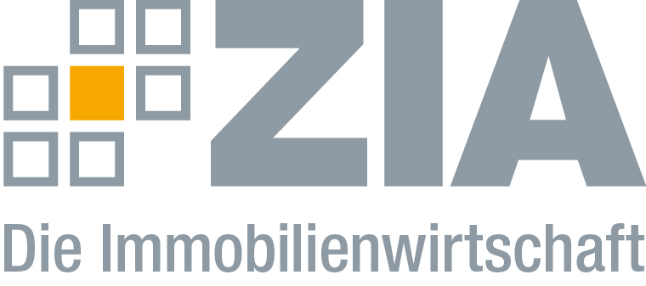

Pressemitteilung

Europawahl: Weg der Europäischen Integration weiter gehen

Berlin, 27.05.2019 – Im Nachgang der gestern abgeschlossenen Europawahl appelliert der ZIA Zentraler Immobilien Ausschuss, Spitzenverband der Immobilienwirtschaft, an die europafreundlichen Parteien, den Weg der Europäischen Integration weiterzugehen. „Das Wahlergebnis zeigt: Die Volksparteien haben viel Vertrauen verloren, populistische Kräfte haben gewichtige Stimmenanteile hinzugewonnen. Dies ist eine gefährliche Entwicklung für die Demokratie. Doch zu Europa gibt es keine Alternative“, sagt ZIA-Präsident Dr. Andreas Mattner. „Die EU das stärkste Beispiel für eine wirtschaftliche Erfolgsgeschichte in den vergangenen 70 Jahren. Sie muss künftig ihre Reformagenda noch ambitionierter durchsetzen und auch den Bürgerinnen und Bürgern viel mehr als bisher die Vorteile aufzeigen und erklären, in welch hohem Maße sie von der EU tagtäglich profitieren. Denn die anstehenden Herausforderungen können wir nur auf europäischer Ebene lösen. Insbesondere die Energie- und Klimapolitik, die Digitalisierung, die Stadtentwicklung, die Demographie und die Berufsbildungspolitik sind Themen, bei denen es eine stärkere Zusammenarbeit in der EU geben muss.“

Insbesondere bei der Klimaschutzpolitik hat der ZIA in Deutschland wie auch in Europa darauf aufmerksam gemacht, dass etwa die Fragen des Klimaschutzes im Gebäudesektor bislang ungelöst sind. „Die Absage der Gebäudekommission, das Ausbleiben der gemeinsamen Arbeiten an einem CO2-Bepreisungssystem, der schleppende Fortschritt bei der Abschreibung der energetischen Sanierung – all das deutet eher auf Stillstand statt auf Fortschritt hin“, so Mattner. „Die Innovationspartnerschaft zur Behandlung alternativer Einsparungsmethoden für CO2 muss fortgeführt werden.“

Mit Miguel Arias Cañete, dem EU-Kommissar für Klimaschutz und Energie, sowie Günther Oettinger, dem EU-Kommissar für Haushalt und Personal, stimmte der ZIA darin überein, dass die Idee einer Innovationspartnerschaft auch eine gute Idee für Europa sei. Bei der gemeinsam mit der EU-Kommission durchgeführten Veranstaltung „EU Conference on Buildings and Energy“ am 19. Juni im Brüsseler Charlemagne Building (Rue de la Loi, 170, B-1000 Brüssel) wird der ZIA dieses Thema weiter vertiefen. Zudem wird der Klimaschutz auch beim diesjährigen Tag der Immobilienwirtschaft am 27. Juni in Berlin im Fokus stehen – unter anderem Bundesumweltministerin Svenja Schulze hat dazu ihr Kommen angekündigt.

Das vollständige Positionspapier zur Europawahl 2019 finden Sie unter diesem LINK.

Weitere Informationen zur Veranstaltung „EU Conference on Buildings and Energy“ finden Sie unter diesem LINK.

Alle Informationen zum Tag der Immobilienwirtschaft finden Sie unter
www.tagderimmobilienwirtschaft.de

Der ZIA
Der Zentrale Immobilien Ausschuss e.V. (ZIA) ist der Spitzenverband der Immobilienwirtschaft. Er spricht durch seine Mitglieder, darunter 28 Verbände, für rund 37.000 Unternehmen der Branche entlang der gesamten Wertschöpfungskette. Der ZIA gibt der Immobilienwirtschaft in ihrer ganzen Vielfalt eine umfassende und einheitliche Interessenvertretung, die ihrer Bedeutung für die Volkswirtschaft entspricht. Als Unternehmer- und Verbändeverband verleiht er der gesamten Immobilienwirtschaft eine Stimme auf nationaler und europäischer Ebene – und im Bundesverband der deutschen Industrie (BDI). Präsident des Verbandes ist Dr. Andreas Mattner.

Kontakt
André Hentz
ZIA Zentraler Immobilien Ausschuss e.V.
Leipziger Platz 9
10117 Berlin
Tel.: 030/20 21 585 23
E-Mail: andre.hentz@zia-deutschland.de
Internet: www.zia-deutschland.de

